Результати репортів:

В ході тестування було проведено 5 тестів з додаванням 3 Ассертів до кожного з тестів які перевіряли роботу сайту <https://jsonplaceholder.typicode.com/> під навантаженням.

**Get** - В першому запиті викликались сутність і за допомогою Ассертів перевіряється який код ми отримуємо у відповідь, а також що ми отримаємо у Heder відповіді та який URL ми отримуємо.

**Post** - В запиті ми створювали сутність з додаванням змінної. А от в Ассертах ми перевіряли який код ми отримуємо у відповідь, а також що ми отримаємо у Heder та чи відповідає час відповіді запиту заданому значенню.

**Put** - В запиті ми оновили наші сутності, та за домопогою Ассертів перевірили час та розмір відповіді запиту.

Patch - Тут ми змінювали обрану сутність та з Ассертами визначали чи правильна відповідь нам приходить у хедері.

**Delete** - Ми видалили тут сутності які були раніше створені та змінене і визначили скільки часу було витрачено на цю дію за допомогою Ассертів.

В результаті тестування сайт показав гарні результати в роботі під навантаженням.

Нижче приведені результати тестування у вигляді спільної таблиці:

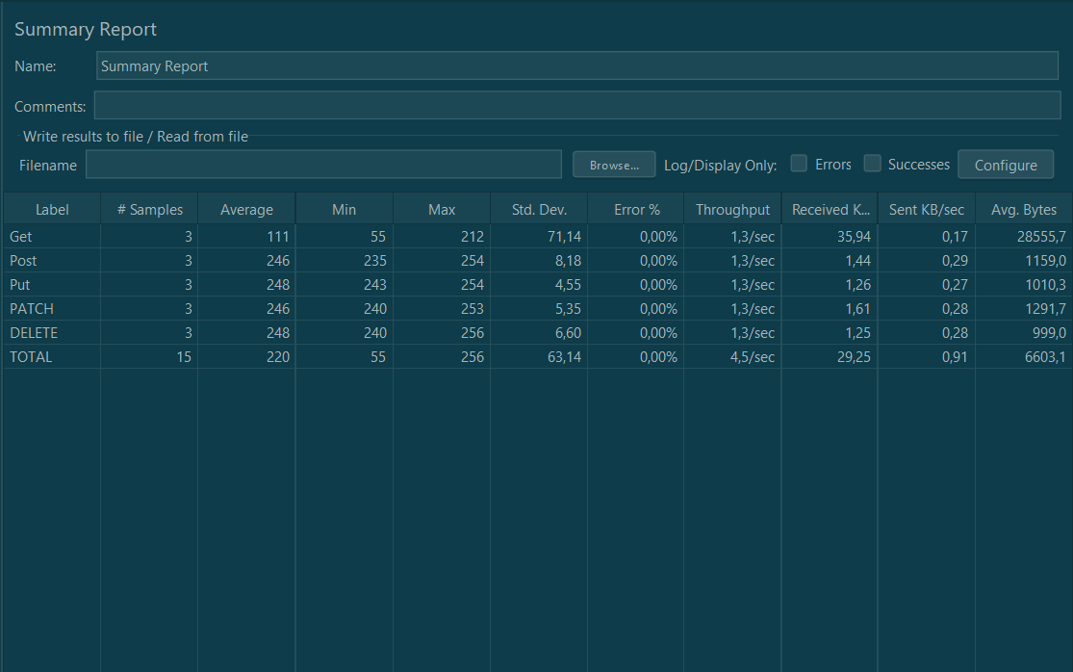

Тут приведені кількість запитів (Samples) Процент помилок (Error), час відповіді (Throughput), кількість переданих KB/sec (Sent) та загальна кількість біт(Avg.)